KLAIPĖDOS RAJONO SAVIVALDYBĖS TARYBOS NARĖ AUDRONĖ BALNIONIENĖ
Sveikatos apsaugos ir socialinės rūpybos komiteto pirmininkė
Kvietinių g., 14, Gargždai, mob.+37069837600, el. p.: audrone.balnioniene@klaipedos-r.lt

2016 METŲ VEIKLOS ATASKAITA
2016-01-01 - 2016-12-31

Į Klaipėdos rajono savivaldybės tarybą buvau išrinkta 2015 metų kovo 1-ą dieną, pagal Lietuvos Respublikos Liberalų Sąjūdžio sąrašą, kartu su kolegomis: Nerijumi Galvanausku, Dainiumi Šatkum, Aušra Norviliene, Algirdu Liaudanskiu ir Aivaru Vasyliumi.
Klaipėdos rajono savivaldybės tarybos narės veiklą vykdžiau vadovaudamasi Lietuvos Respublikos Konstitucija, Vietos savivaldos įstatymu bei Klaipėdos rajono savivaldybės tarybos veiklos reglamento nustatyta tvarka.

Per ataskaitinį laikotarpį vyko 12 Tarybos posėdžių, iš kurių 11-oje dalyvavau.

Eidama sveikatos apsaugos ir socialinės rūpybos komiteto pirmininkės pareigas sušaukiau 15 posėdžių (iš jų 2 neeiliniai, 2 išvažiuojamieji posėdžiai), kuriuose apsvarstyta 484 klausimai.
Aktyviai dalyvavau, kėliau klausimus bei teikiau pasiūlymus 45-se tarybų, komisijų ir darbo grupių posėdžiuose. Esu socialinės paramos teikimo, strateginio planavimo, specialiųjų poreikių lygio nustatymo, narkotikų kontrolės, nusikalstamumo prevensijos komisijų narė. Tai pat Bendruomenės sveikatos tarybos, bendruomenės vaiko teisių apsaugos tarybos bei Klaipėdos rajono savivaldybės Gargždų ligoninės stebėtojų tarybos narė.

Per ataskaitinį laikotarpį, atstovaudama gyventojų interesus, raštu ir žodžiu teikiau paklausimus Klaipėdos rajono administracijai ir Klaipėdos rajono savivaldybės merui dėl visuomenei aktualių klausimų sprendimo.
Ypač didelį dėmesį skyriau ir skiriu formuojant savivaldybės politiką dėl sveikatos ir socialinių paslaugų kokybės, socialinio būsto, socialinės atskirties mažinimo, neįgaliųjų reikalų klausimams.
Norėčiau išskirti keletą darbų sveikatos apsaugos ir socialinės rūpybos srityse:
Džiaugiuosi, kad jau įgyvendinamas „Sveikatos priežiūros įstaigų aplinkos pritaikymo neįgaliesiems 2016–2018 metams planas“, pagal kurį Gargždų ligoninėje ir Šeimos medicinos klinikoje bei Priekulės ir Paupių pirminės sveikatos priežiūros centruose tvarkomi įėjimai į pastatus, įrengtas liftas, įrengiami patogesni turėklai, lauko durys, rekonstruojamos nuovažos, pritaikomos išlipimo aikštelės ir kt.
Pasiekta, kad Klaipėdos rajone privalomas universalaus dizaino taikymas. Tai reiškia, kad visi infrastruktūros projektavimo ir įgyvendinimo darbai atliekami atliepiant į žmonių su negalia poreikius. Tuo pačiu kuriant patogesnes sąlygas visiems rajono gyventojams.
Skirtas finansavimas Plikių slaugos skyriaus modernizavimo projektui rengti.
Pritarta Priekulės socialinių paslaugų centro plėtrai, pasitelkus ES lėšas, sutvarkant bei įrengiant gretimą šiuo metu nenaudojamą pastatą.
Numatytos lėšos suoliukų įrengimui Gargžduose.
Ne mažiau svarbūs klausimai: kelių tvarkymas; darželių grupių plėtra; papildomas savivaldybės finansavimas lankant privačius darželius; mokinių laisvalaiko užimtumas; turizmo ir poilsio infrastruktūros atnaujinimas ir plėtra; žaidimo ir sporto aikštelių įrengimas; dviračių takų įrengimas.

Lankiausi ir lankausi švietimo įstaigose, bibliotekų filialuose, sveikatos ir socialinių paslaugų įstaigose, įvairiuose rajono renginiuose, šventėse bei minėjimuose.Dalyvavau susitikimuose su mokyklų, moksleivių, nevyriausybinių organizacijų bei kitomis rajono bendruomenėmis.
Nuolat telefonu, elektroniniu paštu bei susitikimuose, rajono renginiuose bendrauju su rinkėjais jiems rūpimais klausimais. Stengiuosi išspręsti teisėtus rajono gyventojų lūkesčius. Iškilus klausimams galite kreiptis telefonu 869837600, elektroniniu paštu audrone.balnioniene@klaipedos-r.lt arba apsilankyti tinklalapyje audronebalnioniene.lt.

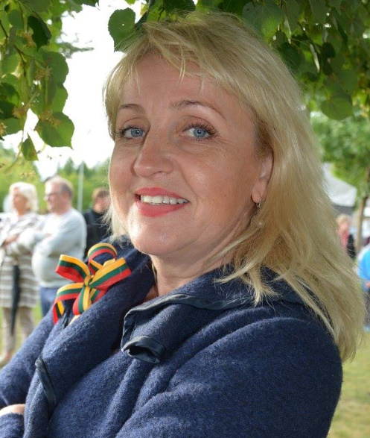
Klaipėdos rajono savivaldybės tarybos narė
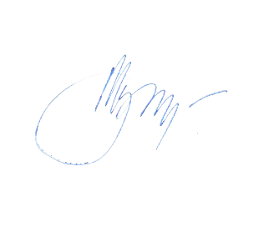
Audronė Balnionienė

